

COURIR POUR CRANS MONTANA
Course caritative

Projet
« Un pas pour tous » est une course à pied caritative au profit de l’association Flavie.
C’est aussi notre projet pour le travail de maturité gymnasiale.

Qui sommes-nous ?
Fiona Visco et Gaëtan Ionta, nous sommes tous les deux élèves en 3ème année au collège de Saussure et habitants de Plan-les-Ouates.

Nos motivations
Particulièrement touchés par la tragédie qu’il y a eu à Crans-Montana, nous avons décidé d’aider comme nous pouvions de là où nous sommes. L’idée de la course est arrivée assez vite car nous apprécions tous les deux la course à pied. C’est un sport qui nous rassemble et qui nous plaît, aussi, c’est une façon de sensibiliser les autres élèves de notre collège ou de la Commune à courir et donc de pouvoir faire du sport.

Nous souhaitons faire un don à l’association Flavie
Flavie est une association de suisse romande pour les victimes de brûlures et leur entourage. Elle soutient trois objectifs distincts : soutenir, prévenir et informer. Cette année, avec le drame qu’il y a eu à Crans-Montana, l’association Flavie a développé une aide spécifique pour les victimes de ce tragique incendie.

Objectifs
Récolter des fonds pour le drame de Crans-Montana.
Proposer une nouvelle course à pied organisée par des jeunes.

Déroulement du projet
L’évènement se déroulera le 20 septembre 2026 de 12h à 16h .

C’est une course d’environ 5 kilomètres au bord de l’air. La course commencera au bord de la gavotte, ira jusqu’à Lully et se terminera à côté du parking des Cherpines, plus précisément à « La villa » un espace jeunesse de la Commune de Plan-les-Ouates.

Point de départ : Centre sportif des cherpines, chemin du pont du centenaire 76
Plan-les-Ouates
Point d’arrivée : La villa, Chemin des Grands-Champs 1, 1228 Plan-les-Ouates

Une buvette sera installée à la fin de la course avec des boissons et divers snacks pour les participants dans le jardin de La villa. Nous y organiserons une remise des prix pour les vainqueurs et proposerons un espace d’échange et de détente après la course (tables et bancs).

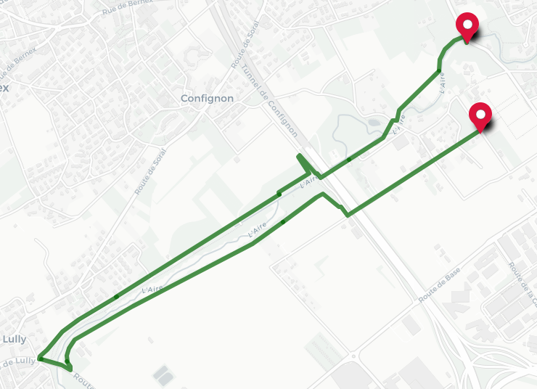
Participants
La course est ouverte à tout le monde et le prix de la participation s’élève à 15 CHF pour les étudiants et 20 CHF pour les adultes dont l’entièreté sera reversée à l’association Flavie.

Nous visons environ 200 personnes inscrites et fixons un maximum de 400 participants.

Sponsors :
Pour récompenser les participants et gagnants, nous souhaiterions offrir des goodies de type: nourriture, boissons, gourdes, linges etc…
En échange nous proposons d’afficher le logo de votre marque ou entreprise sur les affiches ou sur instagram. Une possibilité d’avoir des oriflammes ou du contenu de promotion sur place lors de l'événement et d’avoir un stand à l’arrivée.

Organisation
- Nous allons engager environ 20 bénévoles pour encadrer le parcours et assurer la sécurité des participants.
- Nous aimerions faire appel aux samaritains pour qu’ils assurent une présence lors de la course et un stand à l’arrivée.
- Le parcours est pratiquement hors routes, cependant il faudra sûrement bloquer quelques passages.
- Nous avons aussi besoin de matériel pour indiquer le parcours, ainsi que des tables, des barrières et un affichage chronométrique.

Partenaires
Actuellement, nous sommes suivis par notre professeur, Laurent Besnard, au collège de Saussure et nous avons commencé un suivi avec Marc-Antoine Bernard, travailleur social jeunesse pour la Commune de Plan-les-Ouates.

Budget prévisionnel
Charges | CHF |  | Recettes et Subventions | CHF
Dossard | 1200 |  | Recettes buvettes | 3500
Nourritures et Boissons | 2000 |  | Subvention Commune de Plan-les-Ouates | 1000
Assurance | 300 |  | Sponsors | 500
Fourniture buvette | 300
Total | 3800 |  | Total | 5000

MERCI POUR VOTRE ATTENTION
Avec nos meilleures salutations
Gaëtan Ionta et Fiona Visco

